合同编号:0290-2022-QEO
认证证书信息确认书
受审核方名称 | 成安县优胜教育科技有限公司 |  |  |  | 审核组长 |  | 姜海军
订单号 |  |  |  |  | 证书号 |  | Q:,E:,O:
组织机构代码 | 91130424MA08HRHU4W |  |  |  | 是否带CNAS标志 |  | □带标 ■不带标
认证标准 | ■ GB/T 19001-2016 idt ISO 9001:2015标准 (不适用： 条款)  □ GB/T 50430-2017 (不适用： 条款)；  ■ GB/T 24001-2016 idt ISO 14001:2015标准；  ■ GB/T 45001-2020 idt ISO 45001:2018标准；  □ GB/T 23331-2020 idt ISO 50001:2018标准；  □RB/T XXXX-XXXX  □ISO 22000-2018  □GB/T 27341-2009&GB 14881-2013&危害分析与关键控制点（HACCP体系）认证补充要求 1.0 |  |  |  | 企业体系有效人数 |  | Q:10,E:10,O:10
审核类型 | □初次认证□监督审核■再认证□特殊审核□换证
变更内容 | □组织名称变更□地址变更□认证范围变更（□扩大□缩小）
请选择所需求的证书语言. 对其它语言需求，如有必要，请另附表单.
 | 中文公司名称及地址 | 中文认证范围
公司名称 | 成安县优胜教育科技有限公司 | Q：教学仪器、多媒体教学设备、幼儿玩具、实验室设备和仪器、办公家具、厨房设备、学生课桌椅、床、心理咨询室设备、音体美器材、录播教室设备、教学一体机、数字化教室、电子显示屏、办公用品、白板一体机和软硬件的销售  E：教学仪器、多媒体教学设备、幼儿玩具、实验室设备和仪器、办公家具、厨房设备、学生课桌椅、床、心理咨询室设备、音体美器材、录播教室设备、教学一体机、数字化教室、电子显示屏、办公用品、白板一体机和软硬件的销售所涉及场所的相关环境管理活动  O：教学仪器、多媒体教学设备、幼儿玩具、实验室设备和仪器、办公家具、厨房设备、学生课桌椅、床、心理咨询室设备、音体美器材、录播教室设备、教学一体机、数字化教室、电子显示屏、办公用品、白板一体机和软硬件的销售所涉及场所的相关职业健康安全管理活动
注册地址 | 河北省邯郸市成安县聚良大道22号
经营地址 | 河北省邯郸市成安县聚良大道22号
(注：除介词和连词外，首字母大写）
 | 英文公司名称及地址 English company name & address | 英文认证范围  English Scope
Company Name公司名称 | Chengxian county yousheng education technology Co.Ltd | QMS/EcMS |  | 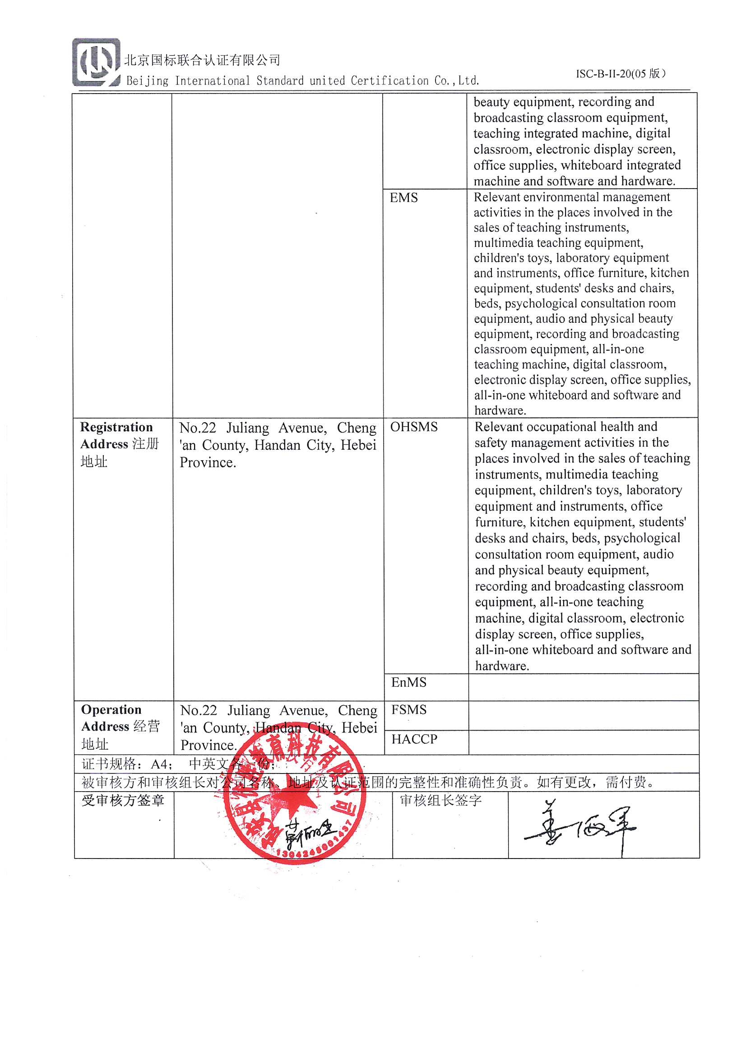  Sales of teaching instruments, multimedia teaching equipment, children's toys, laboratory equipment and instruments, office furniture, kitchen equipment, students' desks and chairs, beds, psychological counseling room equipment, audio and physical beauty equipment, recording and broadcasting classroom equipment, teaching integrated machine, digital classroom, electronic display screen, office supplies, whiteboard integrated machine and software and hardware.
 |  | EMS |  | Relevant environmental management activities in the places involved in the sales of teaching instruments, multimedia teaching equipment, children's toys, laboratory equipment and instruments, office furniture, kitchen equipment, students' desks and chairs, beds, psychological consultation room equipment, audio and physical beauty equipment, recording and broadcasting classroom equipment, all-in-one teaching machine, digital classroom, electronic display screen, office supplies, all-in-one whiteboard and software and hardware.
Registration Address注册地址 | No.22 Juliang Avenue, Cheng 'an County, Handan City, Hebei Province. | OHSMS |  | Relevant occupational health and safety management activities in the places involved in the sales of teaching instruments, multimedia teaching equipment, children's toys, laboratory equipment and instruments, office furniture, kitchen equipment, students' desks and chairs, beds, psychological consultation room equipment, audio and physical beauty equipment, recording and broadcasting classroom equipment, all-in-one teaching machine, digital classroom, electronic display screen, office supplies, all-in-one whiteboard and software and hardware.
 |  | EnMS
Operation Address经营地址 | No.22 Juliang Avenue, Cheng 'an County, Handan City, Hebei Province. | FSMS
 |  | HACCP
证书规格：A4； 中英文各一份；
被审核方和审核组长对公司名称、地址及认证范围的完整性和准确性负责。如有更改，需付费。
受审核方签章 |  |  | 审核组长签字 |  |  | 